ДЕПАРТАМЕНТ ОБРАЗОВАНИЯ И НАУКИ ТЮМЕНСКОЙ ОБЛАСТИ

Областной конкурс социальных проектов
«Символы региона-2016»

Направление: «Книга рекордов района (города) «А знаете ли Вы?!»

«Мой земляк – Я.К.Занкиев»

Подготовил:
Айнуллина Гульнас Асхатовна,
обучающаяся 8 класса
Филиал МАОУ «Прииртышская СОШ»-«Епанчинская ООШ имени Я.К.Занкиева»

Руководитель:
Азисова Альбина Мухаметдиновна
Руководитель кружка «Музей «Память»
Филиал МАОУ «Прииртышская СОШ»-«Епанчинская ООШ имени Я.К.Занкиева»

Тобольский район д.Епанчина, 2016г

У каждого человека есть своя малая родина. У кого-то город, посёлок, маленькая деревенька, а моя малая родина - деревня Епанчино Тобольского района Тюменской области. Моя деревня расположена на самом живописном месте. С севера деревню от холодных ветров закрывает высокая Девичья гора. Сколько лет стоит и не сдается эта гора ни холодным сибирским ветрам, ни проливным летним дождям. Полную легенд и тайн гору крепко стерегут и держат своими корнями могучие кедры, стройные и огромные ели, сосны-великаны да карлики можжевельники. Все это защищает грунт от сильных ветров и от бешеных потоков весенних талых вод. С юга течет красивая река Иртыш, богатая ценной рыбой. Посредине деревни протекает ключ с чистой и вкусной водой [3, с. 29]. А какая красота открывается перед взором с вершины горы! Вся окрестность словно на ладони. Отсюда деревня напоминает батыра, прилегшего отдохнуть после национальной борьбы на сабантуе [3, с. 174].
История села Епанчино уходит в глубь веков. Первое его название Кучайлан. В XIV веке укрепленным городком управлял знатный мурза Епанча. Его именем и стало называться село. Оно представляло собой крепостное сооружение, где проживало татарское население.
Наличие плодородных земель позволяло заниматься земледелием, выращиванием зерновых культур. О земледелии здесь пишет В.И. Шункунов в своей работе «Очерки истории земледелия Сибири в XVI веке. Основным занятием населения было рыболовство. Обильные сенокосные угодья способствовали развитию скотоводства. Многие занимались торговлей, возили товары в Тобольск, Ирбит и Обдорск.
В XIX веке в Епанчинских юртах проживало 125 человек. В современной науке имеется немало трудов об истории сибирских татар, например, у исследователей Н.А. Томилова, Ф.Т. Валсева. О жизни татар Прииртышья впервые в истории в художественной форме рассказал мой земляк Якуб Камалеевич Занкиев в своем романе «Зори Иртыша» [5, с. 32]
И в праздники и будни жизнь бурлит в сельской школе. Епанчинская школа, имеющая богатую стопятнадцатилетнию историю, прошла трудный, извилистый путь становления от двухклассной до современной школы.
В 1931 году в Епанчино был направлен молодой, образованный, энергичный учитель Мухамет Урамаев, при котором школа стала пятилеткой, в ней была создана пионерская организация. Школа была тогда единственным очагом света и культуры, оставившим самые добрые воспоминания в душе своих учеников. Не зря один из ее талантливых учеников Я. К. Занкиев – первый заслуженный учитель СССР из Тобольского района и бывший директор школы увековечил его имя в образе главного героя Уразаева Мухамеда в своем романе «Зори Иртыша» [3, с. 54].
После перевода Урамаева в Вагай заведующим начал работать З. Р. Бекшенов – человек передовых взглядов, активный общественник, продолживший традиции своего предшественника; принял активное участие в создании первого колхоза в Епанчино. При нем школа стала неполной средней и просуществовала до 1961 года (тогда она была преобразована в восьмилетку).
В 1950 году эстафету от своих учителей принимает Я. К. Занкиев, мой земляк. В 50-е годы школа размещалась в шести разрозненных маленьких домах, что было очень неудобно для учащихся и учителей. Нужна была новая типовая восьмилетняя школа [Приложение 1].
И такая школа была построена по инициативе Я.К. Занкиева, моего земляка, хозяйственным способом в 1964году. Большую материальную и моральную помощь оказали председатель колхоза «Путь Ленина» Н.А. Никонов, председатель райисполкома В.И. Ловыгин; заведующий Тобольским РОНО В.П.Суслов помог построить интернат в кирпичном исполнении. И даже эта новая школа, где были оборудованы классы-кабинеты, актовый и спортивный залы, библиотека, не вмещала в одну смену всех учащихся. В школу ходили дети из 18 деревень, классы были переполнены.
Два десятилетия Якуб Камалеевич Занкиев возглавлял коллектив Епанчинской семилетней, затем восьмилетней школы, где обучались татарские и русские дети окрестных сел и деревень. Он подобрал целеустремленный и работоспособный педагогический коллектив.
В школе были созданы все условия для всестороннего воспитания и образования детей: построены котельная, мастерская, интернат, столовая на 60 посадочных мест. Школа считалась в числе лучших, особенно по военно-патриотическому, интернациональному и трудовому воспитанию.
В 1957 году Я.К.Занкиеву за большие успехи в учебно-воспитательной работе присвоено звание «Заслуженный учитель школы РСФСР». В1975 году из Епанчинской школы ушел на заслуженный отдых.
Писал художественные произведения. Он автор романа-дилогии «Зори Иртыша» на русском и татарском языках, романа «Любовь, объятая пламенем», сборника рассказов для детей «Остроушко», более 300 очерков, воспоминаний, статей. Во всех его книгах отражается жизнь сибирских татар, учителей и война. Рассказы для детей «Кривой глаз», «Брат по крови» тоже взяты из фронтовой жизни [Приложение 2].
Мой земляк награжден орденами «Красная звезда», «Отечественная война» I и II степеней, медалями «За победу над Германией», «За освобождение Праги», «За освобождение Украины», «За освоение целинных и залежных земель», «100-летие В.И. Ленина», «100-летие Г.К. Жукова» и 15-ю другими медалями, дипломом Тюменской областной Думы и другими грамотами.
Якуб Камалеевич Занкиев – член писателей Татарстана, участник Великой Отечественной войны. Он является Почетным гражданином Загваздинского сельского совета Тобольского района и Заслуженным гражданином города Тобольска.
Он стал первым среди сибирских татар Тюменской области лауреатом государственной премии имени Габдуллы Тукая. Эта почетная премия присуждается ежегодно только одному татарскому писателю. Я.К.Занкиев ушел из жизни 7 марта 2003 года. 19 марта 2005 года, в день 105-летнего юбилея Епанчинской школы состоялось открытие мемориальной доски [5, с. 41] [Приложение 3].
Для школы это очень торжественное и важное событие. Епанчинской школе присвоено имя Я.К. Занкиева – это дань памяти скромному, трудолюбивому и удивительному человеку, Человеку с большой буквы. Я горжусь тем, что учусь в школе имени Я.К.Занкиева. Память о нем живет в наших сердцах.

Приложение 1
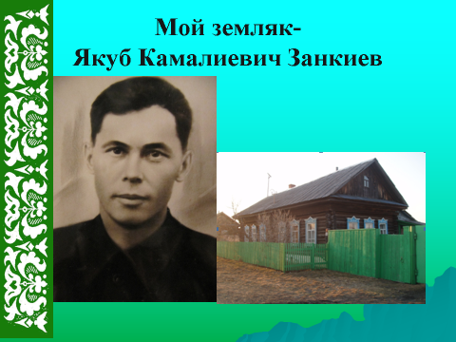

Приложение 2
Книги Якуба Камалеевича Занкиева
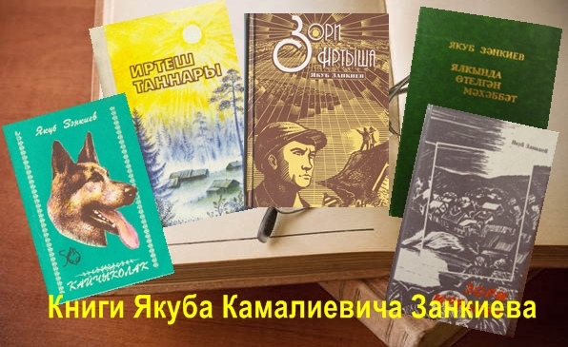
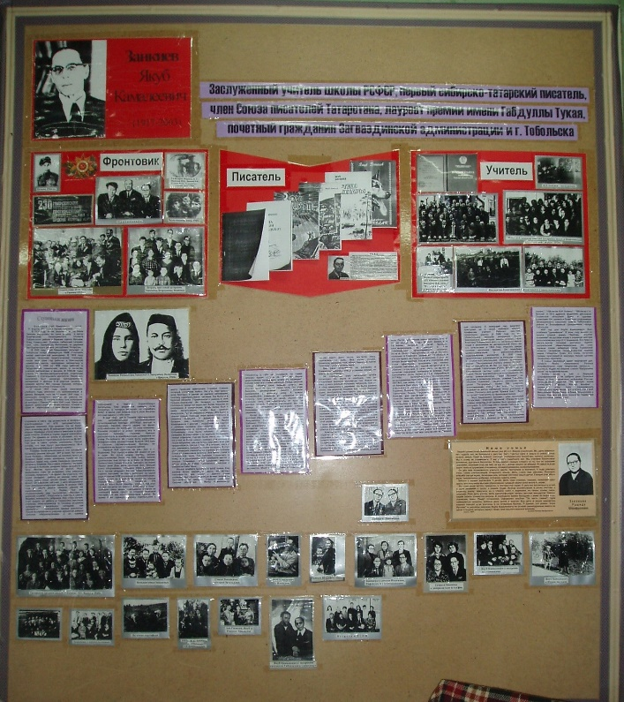
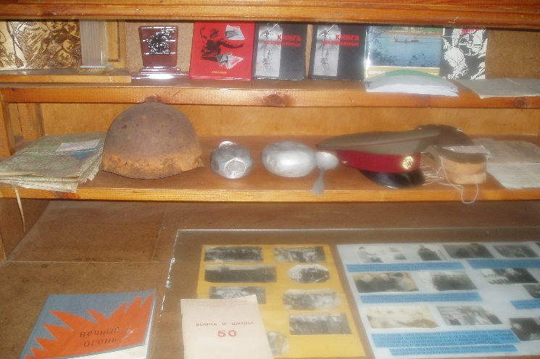

Приложение 3
Открытие мемориальной доски
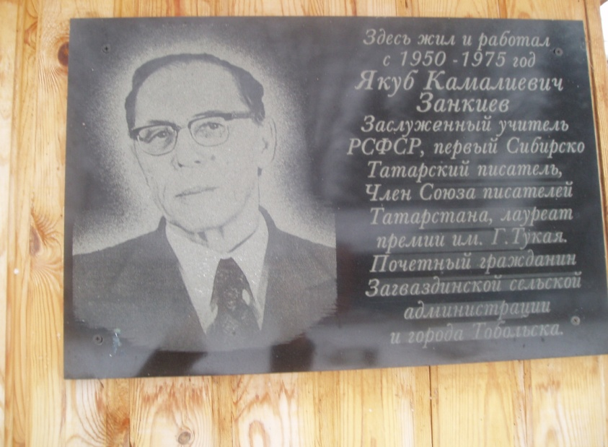

Список использованных источников и литературы
- Архивные документы семьи Занкиевых.
- Бонифатьева Г., Прибылький Ю. Имя твое – учитель. Тюмень: Изд-во «Вектор Бук» - 2005г.-224с.
- Занкиев Я.К. Зори Иртыша. Роман. Книга первая. – Тюмень: «Софт-Дизайн», 1996.-272с.
- Занкиев Я.К. Любовь, объятая пламенем: Роман. Тюмень: Издательство Тюменского государственного университета, 2001. 280с.
- Садыков К.С, Сайфулина Ф.С. Жизнь-подвиг.– Тобольск: ТГСПА им.Д.И.Менделеева, 2011.-214с.

